暨南大学本科实验报告专用纸
课程名称高级语言程序设计实验 成绩评定
实验项目名称 一维数组的使用 指导教师 张鑫源
实验项目编号 实验项目类型 实验地点 家
学生姓名 叶世翔 学号 2019051122
学院 智能科学与工程学院 系 信息安全 专业 信息安全
实验时间2020年 4月 16 日 上 午～ 4月 17 日 下 午 温度 ℃湿度
- 实验目的
输入长度为15的一维整型数组，对数组进行从大到小排序，输入一个数，确定这个数在排序后数组中的位次。
- 实验内容和要求
输入数组，“整体”赋值给另个数组，再进行排序。
需统计程序执行时间，如果输入的数字不存在数组中，输出不存在。
- 主要仪器设备
仪器：计算机
实验环境：Dev C++
- 源程序
#include<stdio.h>
#include<time.h>
using namespace std;
int cpy(int *a,int *b,int n){
for(int i=0;i<n;i++){
a[i]=b[i];
}
}
int main()
{
double start, finish,c,d;
int a[15],b[15];
int i,j,k,l;
for(i=0;i<15;i++){
scanf("%d",&a[i]);
}
start=clock();
cpy(b,a,15);
for(i=0;i<15;i++){
for(j=i+1;j<15;j++){
if(b[i]<b[j]){
k=b[i],b[i]=b[j],b[j]=k;
}
}
}
c=clock();
scanf("%d",&l);
d=clock();
for(i=0;i<16;i++){
if(i==15){
printf("%d不存在",l);
break;
}
if(b[i]==l){
printf("%d的位置为:%d",l,i+1);
break;
}

}
finish=clock();
printf( "\n程序运行所需时间:%f ms\n",(finish-d+c-start)*1000 / CLOCKS_PER_SEC);
return 0;
}
- 实验步骤与调试。

以下为程序的流程图：
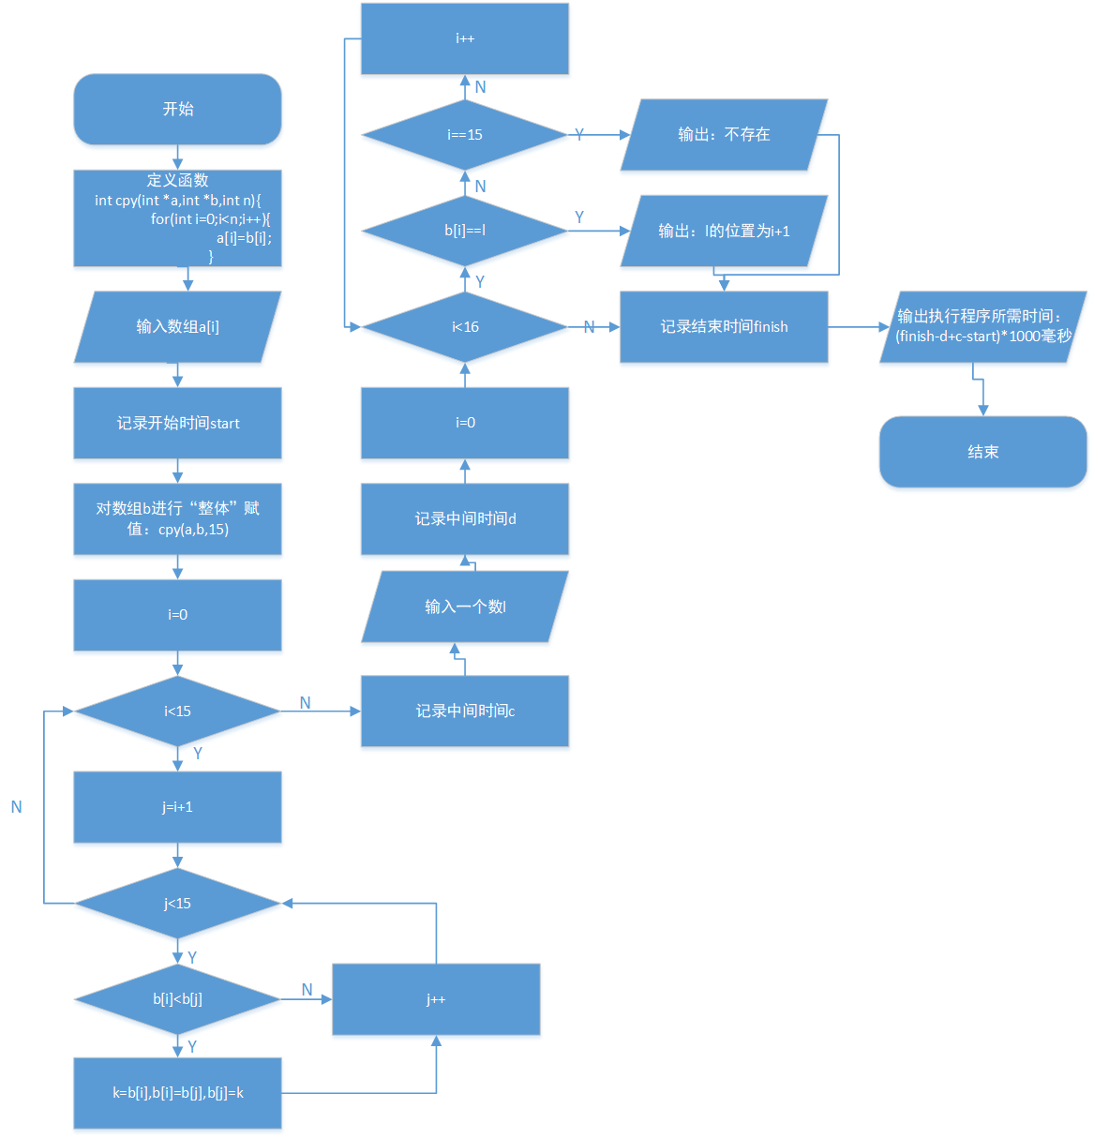
- 实验结果与分析
为计算程序所执行时间，用了time.h头文件，为了提高程序运行速度，先定义了一个函数，再进行使用，对数组进行排序时，进行遍历，将大的数字依次排到前面。
暨南大学本科实验报告专用纸(附页)

